Ветряная оспа
Ветряная оспа – острое инфекционное заболевание вирусной этиологии, характеризующееся возникновением характерной пузырьковой сыпи в фоне общего интоксикационного синдрома.
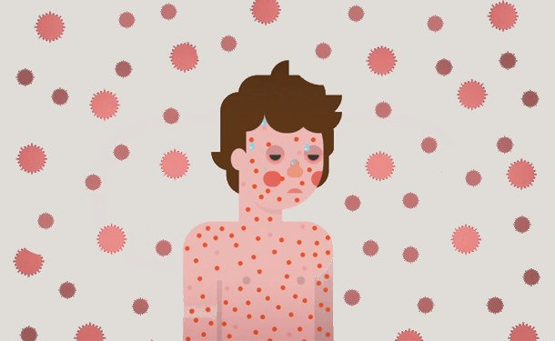
Возбудитель ветряной оспы - вирус герпеса 3 типа, передающийся от больного воздушно-капельным путем. Ветряная оспа относится к наиболее распространенным детским инфекциям.
После перенесения ветряной оспы сохраняется напряженный пожизненный иммунитет. Дети первых месяцев жизни защищены от инфекции полученными от матери антителами. Ветрянкой чаще всего болеют дети дошкольного и младшего школьного возраста, посещающие организованные детские коллективы.
Инкубационный период ветряной оспы колеблется в пределах 21 дней.
Элементы сыпи первоначально представляют собой красные пятнышки, прогрессирующие в папулы, а затем - в мелкие ровные однокамерные везикулы с прозрачной жидкостью, спадающиеся при прокалывании. Вскрывшиеся везикулы образуют корочки. Для ветряной оспы характерно одновременное существование элементов на разных стадиях развития и возникновение новых (подсыпание).
Сыпь распространяется практически по всей поверхности тела за исключением ладоней и подошв, преимущественно локализуясь в области волосистой части головы, на лице, шее. Подсыпания (возникновение новых элементов) возможно на протяжении 3-8 дней (у взрослых, как правило, они сопровождаются новыми лихорадочными волнами). Интоксикация спадает одновременно с прекращением подсыпаний. Сыпь может появляться на слизистых оболочках ротовой полости, половых органов, иногда - на конъюнктиве.

Лечение ветряной оспы
Ветряную оспу лечат амбулаторно, за исключением случаев тяжелого течения с интенсивными общеинтоксикационными проявлениями.
Терапия ветрянки включает меры по уходу за кожей с целью предупреждения гнойных осложнений: везикулы смазываются антисептическими растворами: 1%-й раствор бриллиантового зеленого, концентрированный – перманганата калия («зеленка», «марганцовка»). Изъязвления слизистой обрабатываются перекисью водорода в 3%-ном разведении.
Профилактика ветряной оспы заключается в предупреждении заноса инфекции в организованные детские коллективы, для чего при выявлении случаев заболевания производятся карантинные мероприятия. Больных изолируют на 9 дней с момента появления высыпаний, контактировавшие с больными дети разобщаются на 21 день. В случае если день контакта с больным точно определен, ребенок не допускается в детский коллектив 21 день после контакта.

Автор: врач-педиатр Булутова М.М

* Настоящий документ является интеллектуальной собственностью ГБУЗ «Городская поликлиника №3» и не может быть полностью или частично воспроизведен, тиражирован и использован иным образом без разрешения ГБУЗ «Городская поликлиника №3».

